ПАМЯТКА

- Одевать шапку, варежки и застегиваться нужно не выходя из дома, чтобы холодный воздух не проник под одежду.
- Нельзя есть снег и грызть сосульки, прикасаться к металлу.
- На улице надо идти посередине тротуара, подальше от домов, потому что с крыши может обвалиться снег или упасть сосулька.
- Ни в коем случае нельзя заходить в огражденные зоны.
- Ходить по обледеневшему тротуару нужно маленькими шажками, наступая на всю подошву.
- Зимой переходить дорогу нужно особенно внимательно - машина на скользкой дороге не сможет остановиться сразу!
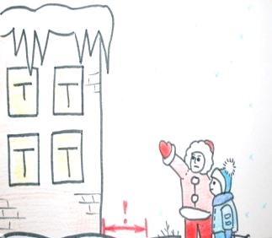
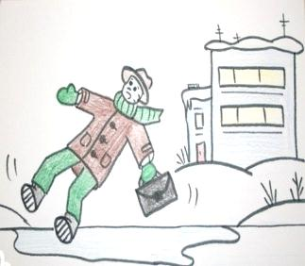
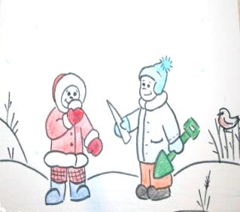

- Кататься на коньках, лыжах можно только в специально отведенных для этого местах.
- Нельзя кататься с горок, которые расположены рядом с дорогой!
- Нельзя кататься на санках стоя! Опасно связывать санки.
- Вести себя на горке нужно аккуратно и дисциплинированно, не толкаться.
- При игре в снежки нужно помнить, что кидать в лицо нельзя, и не вкладывать силу в бросок! Не рекомендуется строить глубокие снежные туннели, которые могут обвалиться!
- Нельзя выходить на заледеневшие водоемы! Но если уж так случилось, что вы оказались на льду, передвигаться нужно мелким скользящим шагом. Если лед провалился - нужно громко звать на помощь и пытаться выбраться, наползая или накатываясь на край! Барахтаться нельзя! Если получилось выбраться, надо отползти или откатиться от края.

